台北市立松山高中九十學年度第二學期高一基礎物理第一次段考試卷
- 單選題(60%)
  - 下列哪一個單位不是SI制的國際標準單位(A)公尺(B)公斤(C)秒(D)莫耳(E)攝氏。
  - 密度0.9 g/cm³的冰塊, 100g,投入100℃, 400g的熱水瓶中,則冰塊完全融化後,整瓶水的密度為多少kg/m³(A)1000(B)900(C)980(D)920(E)950。
  - 如右圖所示，為某質點移動的路線，由P點出發，經A、B、C三點回到P點，則其位移為多少公分? (A)40 (B)18 (C)35 (D)24 (E)0。
  - 右圖係描述汽車在一直線上運動的速度與時間圖，則汽車在6秒內，總共行走的距離為多少公尺？ (A)36 (B)12 (C)24 (D)18 (E)6。
  - 為了使飲水盤內的水能常保不缺，小英將一裝滿水的玻璃瓶倒立在飲水盤中，如圖。關於此一設計，下列敘述何者正確？ (A)在瓶內，水面上方的空間是真空狀態 (B)在瓶內，水面上方的空間，其壓力略小於大氣壓力 (C)這是不可能存水的，瓶內的水柱高於盤面，水很快就漏光了 (D)瓶內上方空間的氣體壓力等於大氣壓力。
  - 一隻老鷹爪攫獵物，以10公尺/秒的水平等速度飛行，飛行之中獵物突然脫落。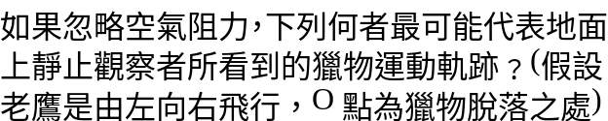
  - 球比賽中，投手郭李建夫將球以每秒40公尺的水平速度投進本壘，被王光輝以每秒60公尺的速度反向轟出。假設棒球的質量為0.15公斤，而球與球棒接觸時間為0.02秒，問王光輝在這段時間內平均出力多少牛頓？ (A)15.3 (B)750 (C)450 (D)75 (E)375。
  - 人在七樓窗口把甲物向上拋出，把乙物向前拋出，把丙物向下拋出，則甲、乙、丙三物離手後，不計空氣阻力，何者加速度較大？ (Ａ)甲 (Ｂ)乙 (Ｃ)丙 (Ｄ)甲、乙一樣大 (Ｅ)三者一樣大
  - 通訊衛星繞地球赤道運轉，其週期與地球自轉相同，此種衛星稱為「同步衛星」。相對地，由地面看此衛星好像是懸在高空中靜止不動。下列有關同步衛星的敘述，何者正確? (A)它的位置太高，不受地球引力的作用，所以它能在高空中靜止不動 (B)它所受的太陽引力恰等於地球對它的引力 (C)它所受的月亮引力恰等於地球對它的引力 (D)它所受的地球引力恰等於它繞地球作等速率圓周運動所需的向心力。
  - 面那一個現象或設計，與大氣壓力的作用是有關的？ (A) 汽車輪胎面上的紋路 (B) 衛星的繞地運動 (C) 以麥管吸飲料 (D) 失重現象
  - 人造衛星繞地運行時，衛星所受的力圖，哪一個是正確的？

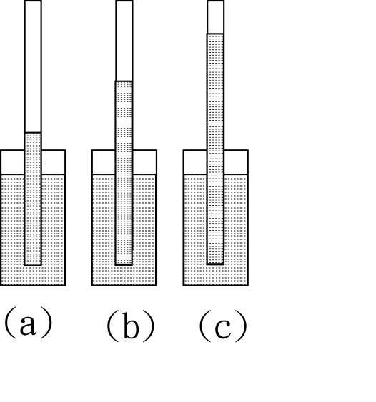
  - 如圖所示，小明手持米尺，使米尺下端零點位於小華拇指與食指之間。小華一看到小明鬆手，就立即抓握米尺，結果米尺落下45公分，若重力加速度為10米/秒 ，則小華的反應時間約為多少秒？ (Ａ)0.50 (Ｂ)0.40 (Ｃ)0.30 (Ｄ)0.20。(E)0.10
  - 小P登山活動的過程中，在(a)、(b)、(c)三個不同地方做托里切利實驗以測量大氣壓力，其結果如右圖所示，則這三地的海拔高度關係為 (Ａ) a>b>c (Ｂ)a=b=c (Ｃ)a<b<c (Ｄ)a=b>c E)實驗一點關係也沒有。
  - 有一物體靜止於斜面上，如圖所示，則斜面施於物體的力量方向為(A) ↑ (B)← (C)  (D)↓ (E) →。
  - 一個在水平桌面上的木塊，受大小相同，方向如下列各選項所示之力，則哪一選項中木塊所受之摩擦力最小？
  - 有一木塊擺在平板上，今將平板的一端慢慢向上掀起（圖中箭頭所指處），在木塊發生滑動之前，木塊所受的摩擦力： (Ａ) 先變小後變大。(Ｂ) 先變大後變小 (Ｃ) 逐漸變大 (Ｄ) 逐漸變小 (E) 都不會變化。
  - 如右圖所示，有人施力F於一放置在桌面上的木塊。設W代表木塊所受之地球引力，N代表桌面作用於木塊之力。下列敘述何者正確？ (A)F和W互為作用力和反作用力 (B)F和N互為作用力和反作用力 (C)W和N互為作用力和反作用力 (D)F、W和N三者同時互為作用力和反作用力 (E)F、W和N三者中沒有任何作用力和反作用力的關係。
  - 手持一球,下列何種運動方式,手的施力最大(A)加速度上升(B)等速度上升(C) 等速度下降(D) 加速度下降(E)減速上升。
  - 有一條彈簧於彈性限度內,掛100N的重物時,伸長量為0.2公尺,則此彈簧改掛50N的重物時,其伸長量為多少公尺?(A)0.2(B)0.1(C)0.5(D)0.4(E)0.3。
  - 小雪的體重為50kgw,已知火星的重力加速度為地球的0.5倍,則小雪於火星上的重量為多少kgw?(A)50(B)100(C)12.5(D)250(E)25
- 多重選擇題(40%)
- 下面那一個圖，不可能是路徑長(L)-時間(T)圖
(A) (B) (C) (D) (E)
- 一石塊垂直上拋後自由落下，如果不計空氣阻力，則下列敘述何者正確?(應選二項) (A)石塊往上飛行時和向下掉落時的加速度都是一樣大小，且方向相同 (B)石塊往上飛行時和向下掉落時的加速度都是一樣大小，但方向相反 (C)石塊往上飛行到最高點時，其速度和加速度皆為零 (D)石塊往上飛行到最高點時，其速度和加速度皆不為零 (E)石塊往上飛行到最高點時，其速度為零，但加速度不為零。
- 將兩個形狀、大小、材料完全相同之A、B兩個物體，靜止放在同一個水平桌面上，如圖。則 (Ａ)桌面對A、B之正向力相等 (Ｂ)A、B施於桌面之壓力強度相等 (Ｃ)A的最大靜摩擦力比B大 (Ｄ)兩物體之正向力大小都等於自己之重量 (Ｅ)A、B所受重力的反作用力皆為其所受之正向力。
- 靜摩擦力的實驗的裝置如下圖所示。其中木塊重量為500克重，長20公分，寬10公分，高5公分，秤盤質量100克，則下列敘述何者正確？（應選兩項） (Ａ)當秤盤上放100克重的法碼仍靜止此時摩擦力為0 (Ｂ)持續增加法碼直到木塊恰好滑動法碼為150克重，則此時可計算出靜摩擦力係數為0.4 (Ｃ)改變桌面與木塊接觸面積，啟動木塊法碼數仍一樣 (Ｄ)木塊啟動後速度會越來越慢 (Ｅ)承(Ｂ)木塊上放200克法碼，則需在秤盤放250克法碼才能使木塊移動。
- 右圖中，固定大小的力量以四種不同方向推動木塊時 (A)B的方向最容易推動木塊 (B)AD的方向最容易推動木塊 (C)C狀況的正向力比B狀況的正向力大 (D)C狀況的正向力比B狀況的正向力小 (E)C的方向最容易推動木塊。
- 密度相同，但半徑比為2：1的兩個球如圖並排。已知小球的質量為M，則 (A)大球的質量為4M (B)大球的質量為8M (C)若將大球與小球球心的距離增加4倍，則兩球間的引力減為原來的二分之一 (D)若將大球與小球球心的距離增加4倍，則兩球間的引力減為原來的1/16 (E)兩球間的引力與距離無關。
- 下圖為一個小球在一直線上的運動情形。小球在不同時刻(t)的位置(x)已標示在圖上（標尺的刻度單位為公尺）。向右方取正號，向左方取負號，下列敘述何者正確？ (Ａ)小球在t=5s時的位置座標為8m。 (Ｂ)小球在2s至4s之間的位移5m (Ｃ)在t=0s至3s之間，小球做等速度運動 (Ｄ)小球在5s至6s之間的平均速度為4m/s (Ｅ)在t=3s至6s之間，小球做等加速度運動，平均加速度為2m/s。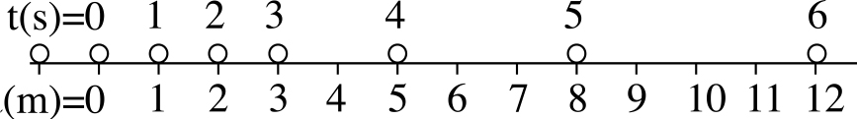
- 太空船在地球上空的軌道上運行,已知其軌道上的重力加速度為2 m/s2,太空船內有一位質量為80kg的太空人,則下列敘述正確者有(A)此太空人於太空船內使用磅秤所測得的重量為160N(B此太空人於太空船內使用磅秤所測得的重量為0N(C)此人無法在太空船內貼地行走(D)此人在太空船內行走自如(E)此人繞地球做圓周運動的加速度為2 m/s2。
- 下列5種大氣壓力值,哪兩個大氣壓力為相同大小(A)76 cm-Hg(B)1013 百帕(C)516.8 gw/cm²(D)1020 毫巴(E)9.8x104 N/m²。
- 下列哪些物理量為向量(A)速度(B)位移(C)加速度(D)力(E)速率。

